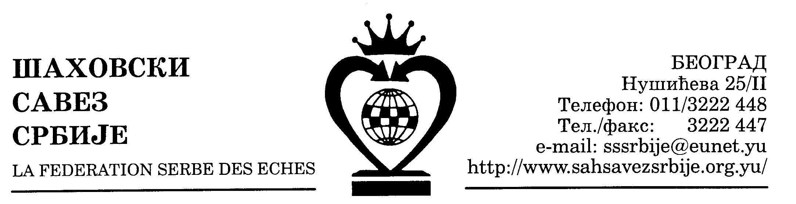
ШАХОВСКИ САВЕЗ ЦЕНТРАЛНЕ СРБИЈЕ

Београд, Нушићева 25/II,
Тел-факс (011) 3222447
cs_sah@verat.net
www.sah-centralnasrbija.com

Београд, 21. 04. 2008.

ГРАН ПРИ ТУРНИР ШСЦС

Термин април 2008. године
Место одржавања Врњачка Бања или нека друга дестинација која испуни услове организатора.
Број учесника 32 такмичара, 24 најуспенијих са квалификационих турнира и 8 по позиву организатора
Систем Елиминациони
Темпо игре 15 минута по играчу, четворокружно, а финале шестокружно
Наградни фонд 120.000 нето
Прво место 40.000 и пехар
Друго место 16.000
3-4. место по 8.000
5-8. место по 4.000
9-16. место по 2.000
17-32. место по 1.000 динара.
Бодовање
У оквиру циклуса за Гран при турнира ШСЦС одиграће се 12 турнира који ће се бодовати се по систему:

- место 25 бодова
- место 20
- место 15
- место 14
- место 13
- место 12
- место 11
- место 10
- место 9
- место 8
- место 7
- место 6
- место 5
- место 4
- место 3
- место 2
- место 1 бод

Места на турниру биће одређена на основу освојених поена, а у случају истог броја поена место ће бити одређено на основу Бухолца.
Сваком играчу рачунаће се шест најбољих резултата. По завршетку 12-ог турнира одредиће се ранг листа Гран при турнира. На основу тога, 24 играча пласираће се на финални турнир Гран прија који организује Шаховски савез Централне Србије, најкасније месец дана по одигравању 12-ог, а најкасније у априлу 2009. године.
Темпо игре на свим турнурима који се бодују је 15 минута по играчу за целу партију.
Наградни фонд на турнирима који се бодују за Гран при не сме да буде мањи од 80.000 динара, за редовне награде.

Распоред турнира за Гран при
- Први турнир који ће се бодовати за Гран при ШСЦС одржаће се 3. маја 2008. године у Крагујевцу.

- Други турнир који ће се бодовати одржаће се 17. или 24.маја у Новој Вароши.

Сви потенцијални организатори морају у расписима, уз сагласност секретара ШСЦС, да најаве да ће се турнир бодовати за Гран при.

Секретар ШСЦС

Миливоје Миливојевић, с.р.

